

**وزارة التعليم العالي والبحث العلمي**

**جامعة بغداد**

**كلية التربية البدنية وعلوم الرياضة للبنات**

**الدراسات العليا / الدكتوراه /2024 - 2025**

**الاصابات الرياضية والعضلية والعظمية والكسور**

**دكتورة المادة :**

**أ.د سعاد عبد حسين وهيب**

**1446ه 2025م**

**المقدمة**

يحتاج الجسم إلى توازن وتوافق في العمل مابين جميع أجهزته المختلفه ، الجهاز العصبي ، العضلي ، العظمي ، التنفسي والاجهزه الأخرى التي تحتاج إلى حركة ونشاط متكامل ، لما لذلك من تأثير على نشاط الجسم وحمايته من الاصابه والأمراض ، وتحدث الاصابه او المرض في حال اختلال هذا التوازن، ويسمى العلم الذي يدرس الإصابات التي تحدث في المجال الرياضي وأسبابها وعلاجها وطرق الوقاية منها بعلم الإصابات الرياضيه .

وتعد الإصابات الرياضية قليلة الحدوث نسبيا بالنسبة للإصابات الأخرى ، حيث تمثل %٢% من مجموع الإصابات سالفة الذكر ذلك من حيث عددها وشدتها.(سميعة)

**مفهوم إلاصابة**

كلمه مشتقه من اللاتينية . و تعني تلف إو إعاقة ، وتعرف على انها تعرض انسجه الجسم المختلفة لمؤثرات وعوامل خارجية أو داخلية تؤدي إلى إحداث تغييرات تشريحية وفسيولوجية في الجزء المصاب مما يعطل عمل أو وظيفة ذلك النسيج بشكل وقتي او دائمي وفقا لشدة الاصابه.

فالإصابة هي اعاقه أو تلف سواء كان هذا التلف مصاحبا أو غير مصاحب بتهتك بالأنسجة نتيجة لأي تأثير خارجي او داخلي سواء كان هذا التأثير ( ميكانيكيا ، أو عضويا ، أو كيميائيا ) . وغالبا ما يكون التأثير الخارجي مفاجئا وشديدا ويسبب تعطيل في وظائف أنسجة وأعضاء الجسم .

**والمؤثرات تكون اما :**

**ميكانيكيه :** الزميل المنافس او الادوات والاجهزه الرياضيه المستخدمه في النشاط الممارس

**فنيه ذاتيه :** الاداء الخاطيء او عدم اجراء الاحماء بشكل يتناسب ونوع النشاط ووفق الأسس العلميه .

**خصائص الإصابات الرياضيه**

لا تختلف الاصابه الرياضيه عن الاصابات العامه سواء ان العوامل المسببه غالبا ما تكون بسبب الجهد البدني المسلط وخصوصية متطلبات الاداء في النشاطات الرياضية المختلفه ومن خصائصها مايأتي :

تتوقف نسبة حدوث الإصابات الرياضية إلى حد كبير على مدى كفاءة اللاعب البدنية والوظيفيه والنفسية وحسن الإعداد ، كلما انخفضت كفاءته ازدادت نسبة الإصابات لديه والعكس صحيح .

تزداد نسبة الإصابات الرياضية أثناء التدريبات في حالة غياب الاشراف العلمي للمدرب المتخصص .

تحدث الإصابات الرياضيه في المنافسات والتدريب وتزداد نسبة الإصابات الرياضيه في المنافسات وخاصة عند المستويات المتقدمة.

تزداد نسبة حدوث الإصابات الرياضية في الألعاب الجماعية وخاصة كرة القدم عنها في الألعاب الفردية مثل السباحة و التنس ، وكذلك تزداد في الالعاب التي تحتاج إلى مجهود حركي عنيف وتتطلب الاحتكاك بالخصم ، كما في الملاكمة والمصارعه. تنكنيكة عنيفة ومركبة تزداد احتمالات حدوث الإصابات بنسبة كبيرة. تكون الإصابة اقل نسبيا لدى النساء عنها لدى الرجال تكثر الإصابات عند الرياضيين الشباب ، وتحدث الإصابات في جميع الأعمار، ولكن هناك إصابات شائعة في أعمار معينة دون الأخرى، فمثلا أكثر إصابات (الكسور، إصابة العضلات والمفاصل، وإصابة مراكز النمو في نهايات العظام الطويلة في سن المراهقة. (محمد)

**الأسباب العامة للإصابات الرياضية**

تختلف اسباب الإصابات الرياضية تبعاً لنوع النشاط الممارس وطبيعة الأداء . ومستوى المنافسة، فضلاً عن الجانب النفسي واللياقة البدنية والاستعداد المهاري ووعي الرياضي وإدراكه لخطورة الحركة المؤداة وإمكانية التسبب في الإصابة كذلك معرفته بكيفية تفادي الاصابه والحد من وقوعها ، وهناك عوامل خارجيه وعوامل داخلية تترابط فيما بينها وتكون سبب لحدوث الإصابات ، وأحيانا عوامل اخرى تكون شرطا لظهورها ، وكثيرا (محمد)ما تؤدي العوامل الخارجية إلى تغيرات في الجسم ، وهذه بدورها تتيح الفرصة للعوامل الداخلية بالظهور والتي تنتهي بدورها إلى حدوث الإصابة.

**اهم اسباب الاصابات الرياضيه**

1. إصابة ذاتية (شخصية)
2. إصابة بسبب عوامل خارجية
3. إصابة بسبب عوامل داخلية
4. **الاصابة الذاتية (الشخصية) :**

يسببها اللاعب لنفسه ، وإن الإصابات الذاتيه او الشخصية تكون اقل خطورة وعادة يكون سببها مزمن وان معظمها يكون نتيجة إصابات بسيطة متكررة او نتيجة خطأ في تحميل أنسجة الجسم أكثر من طاقتها.

1. **العوامل الخارجية :**

الإصابات الخارجية عادة ما تكون مفاجئة وتكون اشد من الإصابات الذاتية، لأن السبب هو قوة خارجية كبيرة وتحدث بسرعة عالية ومن أمثلة هذه الأصابات الكسر، الخلع، قطع الأربطة، إصابات الرأس، وغيرها).

وتتمثل:

* **اخطاء التدريب وسوء التنظيم:**
* **السلوك غير السليم ومخالفة القوانين :**
* **عدم مراعاة العوامل والظروف الجوية البيئيه :**

1. **اصابات بسبب العوامل داخلية:**

تظهر تغيرات على حالة الرياضي ليس فقط اثناء عملية التدريب أو المنافسة ، ولكن نتيجة عوامل داخليه تحدث بتأثير العوامل الخارجيه التي تؤدي بدورها إلى الإصابات الرياضية ، وتحدث الاصابه نتيجة تغييرات في أنسجة الجسم جراء استمرار التدريب وتكرار الجهد مما يسبب تجمع الفضلات (خاصة الحوامض) ، ومن المعلوم عند استمرار المجهود الرياضي تزداد سرعة جريان الدم وتحصل زيادة في حجم سوائل الأنسجة مما يسبب انتفاخ العضلة إذا لم تتوفر الراحة الكافية لتصريف هذه المخلفات ، وإذا تكرر هذا الإجهاد فقد يؤدي ذلك إلى التليف العضلي نتيجة الإرهاق ، وبالتالي فقدان العضلة لوظيفتها وتحدث الإصابات أيضا بسبب بعض المضاعفات لعلاج خاطئ للاصابات الأوليه وخاصه عند العلاج بالحقن الموضعي في حالة الإصابة بالتهاب الأوتار والأربطة في المفاصل ). (محمد)

ويمكن تحديد العوامل الداخلية فيما يأتي :

1. التعب والإرهاق الشديد :تحدث تغييرات نتيجة التعب والارهاق البدني الشديد التي يمكن ان تؤدي الى إثارة وتذبذب العمل العصبي - العضلي واختلال التوافق وتناسق عمل المجموعات
2. انخفاض القابلية الوظيفية لبعض أجهزة الجسم :الانقطاع لفترة طويلة عن التدريب بعد الاصابه أو المرض أو غيره يؤدي إلى انخفاض مستوى اداء جميع الاجهزه الجسمية
3. الخصائص الميكانيكية البيولوجية :ان عدم مراعاة البناء الميكانيكي للحركة وزيادة الجهد على العضلات والجهاز الحركي الناتج عن عدم التنفيذ الصحيح للتدريبات وكذلك عدم مراعاة الاتجاه الصحيح للحركة والتغييرات المفاجئه فيها بسبب عدم توفر الخبرة. كل ذلك يسبب حدوث الإصابة .
4. عدم الاستعداد البدني للرياضي:وتشمل انخفاض القدرات البدنية للرياضي وعدم امكانية اداء الحركات الصعبة والمركبه ، بسبب تدريب غير كاف أو غير ملائم أو عدم الإحماء اللازم بالقدر المطلوب ، كل ذلك يؤدي إلى حدوث الإصابة وخاصه في المنافسات.

**تشخيص الإصابات الرياضية**

من الضروري تشخيص الإصابة في مراحلها الأولى وحال الشعور بالأعراض سواء كانت حادة أو مزمنة ومعالجتها بالشكل المطلوب ، وعادة ما يتم التشخيص وفق مايأتي : (محمد)

1. الفحوصات السريرية
2. العلامات الفسيولوجية

**الفحوصات السريرية : وتشمل :**

1. تفاصيل وقوع الإصابة.
2. معاينة الإصابة بالمقارنة بين الجزء المصاب وما يناظره في الجزء السليم من الجسم وملاحظة التغييرات الحاصله في الجزء المصاب جراء الاصابه .
3. لمس وجس الإصابة لملاحظة تصلب اوتلين الانسجه المصابه وهذا يدلل على وجود تورم او تصلب في النسيج .
4. الفحوصات المختبرية فحوصات الدورة الدموية والقلب، تخطيط القلب ضغط الدم، فحوصات الجهاز التنفسي، فحص الإدرار الأشعة السينية الأمواج فوق الصوتية، التخطيط العضلي والعصبي وتخطيط الدماغ، و فحوصات أخرى تتطلبها نوع الاصابه وموقعها في الجسم ).

**العلامات الفسيولوجية: وتشمل :**

1. قياس النبض (علماً إن معدل النبض الطبيعي -۸۰-۹۰) ضربة) في الدقيقة ويقل لدى الرياضيين خاصة رياضي المطاولة حيث يصل إلى أقل من ٥٠ ضربة دقيقة).
2. قياس عدد مرات التنفس ( المعدل الطبيعي (۱۲) مرة / دقيقة للبالغين و للأطفال (٢٠-٢٥) مرة / دقيقة) .
3. قياس الضغط ، معدل الضغط الانقباضي الطبيعي يتراوح بين ۱۲۰ ١٤٠ملم زنبق والانبساطي بين ٦٠-٩٠ ملم زئبق
4. قياس درجة الحرارة ( درجة الحرارة الطبيعية تقارب (۳۷,۲) درجة منوية أو (٩٨,٦) فهرنهايت.
5. لون الجلد ويمكن تمييز ثلاث الوان للجلد في حالة الإصابات الرياضية الأحمر والأبيض والأزرق ، فالأحمر يدل على قلة الأوكسجين أو الضغط

**الأعراض العامة الإصابات الرياضية**

لا تخلوا اي اصابة من مجموعة من الاعراض وفيما يلي الاعراض التي يمكن ان تتضمن بعض منها معظم الاصابات الرياضية :

1. فقدان الوعي ، أي لا يستجيب المصاب للمؤثرات الخارجيه بطريقه طبيعيه ،او لا توجد استجابه على الاطلاق لمدة عشرة ثواني (اعراض عصبيه خدر تنمل مظاهر اصابات الاعصاب )
2. الألم في الجزء المصاب أثناء السكون او الحركة ضمن المدى الطبيعي أو عند المالي، والألم عند الضغط على مكان الإصابة أو عند تحرك المفصل في المدى الطبيعي ايجابيا وسلبيا .
3. تورم في مكان الإصابة نتيجة النزف الدموي الداخلي أو الخارجي مع حدوث ه في مكان الإصابة نتيجة التورم او ازاحة الانسجة المصابة من مكانها الطبيعي .
4. عدم القدره على التحرك ، أو تحدد حركي مكان الاصابه ، أو عدم القدرة على المشي أو الحركة الطبيعية وعدم تحمل وزن الجسم ( خاصة عند اصابات المفاصل) عدم ثبات الجزء المصاب (حركة) غير طبيعية خاصة عند إصابة المفاصل).
5. ضعف أو ضمور العضلات.

**.**

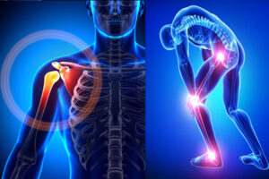

**مضاعفات الإصابات الرياضية**

تحدث عدة مضاعفات في حالة إهمال العلاج الأولي للإصابات، الرياضية أو في حالة المعالجة الخاطئة وعدم اكتمال العلاج بالشكل الصحيح ومن هذه المضاعفات مايأتي :

1. تكرار الاصابة وحدوث الإصابة المزمنة
2. قد تؤدي بعض الإصابات في حالة علاجها بشكل خاطئ إلى عاهات مستديمة. ممارسة الألعاب بشكل خاطئ يؤدي إلى حدوث تشوهات قوامية.
3. انخفاض كفاءة اللاعب البدنية بسبب الانقطاع عن التدريب والمنافسة لفترات طويلة مما يؤدي إلى قصر العمر الرياضي.

**كيفية منع مضاعفات الاصابه الرياضيه :**

1. اتخاذ التدابير اللازمة عند نقل المصاب لان النقل الخاطيء يسبب مضاعفات كثيرة (خاصة عند اصابات العمود الفقري)
2. المحافظة على ارتخاء اجزاء الجسم وبشكل مريح عند اجراء الاسعافات الأولية على الطرف المصاب، ويجب تغطيه بقية الجسم حتى لا يفقد المصاب حرارته
3. منع استخدام العلاجات الساخنه او التدليك لانها تسبب زيادة النزف الداخلي مما يؤخر شفاء المصاب. حيث انها تستخدم في المراحل اللاحقه من الاصابه بعد اختفاء مظاهر الالتهاب وبدء التنام الانسجه المصابه وحسب شدة الاصابه .
4. استخدام الأربطة الضاغطة بحرص ، وعدم الضغط على الانسجة فذلك يؤثر على الجلد والدورة الدموية فيحدث ازرقاق الجلد واحساس بالتنمل والخدر.
5. عدم العودة الى الملاعب الابعد الشفاء التام .

**الوقاية من الإصابات الرياضية :**

1. عدم الإفراط في التدريب واستخدام الطرق التدريبية الملائمة لنوع النشاط ووفقاً للقابلية الفسيولوجية للمتدرب وقدراته البدنية
2. اختيار الشدد والفترات اللازمة للتدريب والراحه وتجنب الإرهاق.
3. الاستمرار في التدريب وعدم الانقطاع الطويل بسبب الاصابه او اي اسباب اخرى .
4. أداء الإحماء بشكل ملائم وكافي لطبيعة المجهود البدني

**اصابة العضلات**

تتعرض العضلات خلال الحياة اليومية والممارسة الرياضية إلى مختلف الإصابات والحالات المرضية التي يمكن أن تكون حادة نتيجة شدة أو مؤثر خارجي مباشر أو مزمنة نتيجة الالتهابات العضلية المختلفة الأسباب أو الجهد التدريبي الشديد المستمر الذي يتعرض له الرياضي خلال حياته الرياضية.

وتشمل هذه الإصابات الحالات المرضية الآتية:

1. التعب العضلي: هو حالة من الانخفاض المؤقت في قدرة العضلة على توليد القوة أو الاستمرار في الأداء البدني، نتيجة لاستهلاك الطاقة وتراكم نواتج الأيض مثل حمض اللاكتيك.
2. الشد والتشنج العضلي: تمددها بشكل مفرط أو انقباضها بقوة مفاجئة. يحدث عادة بسبب الحركات الخاطئة، أو الإجهاد الزائد، أو قلة الإحماء قبل التمارين.
3. التمزق العضلي: انقباض قوي يؤدي إلى تمزق جزئي أو كامل في الأنسجة العضلية. يمكن أن يحدث نتيجة الحركات المفاجئة، أو ممارسة نشاط بدني شديد دون إحماء كافٍ، أو الضغط الزائد على العضلة.
4. الالتهابات العضلية: هي حالة تحدث عندما تلتهب الأنسجة العضلية، مما يؤدي إلى الشعور بالألم، وضعف العضلات. يمكن أن تكون الالتهابات ناتجة عن عدوى، اضطرابات مناعية، أو إصابات ناتجة عن الإجهاد المفرط.
5. التهاب الاوتار العضلية وغلافها: التهاب الأوتار هو التهاب أو تهيّج يحدث في الأوتار (النسيج الضام الذي يربط العضلات بالعظام
6. الضمور العضلي: الضمور العضلي هو حالة تتمثل في فقدان كتلة العضلات وضعفها، مما يؤدي إلى تقليل القدرة على الحركة والأداء الوظيفي للعضلات. يحدث بسبب قلة النشاط البدني، اضطرابات عصبية، أو أمراض وراثية تؤثر على بنية العضلات ووظيفتها.
7. التكلس العضلي: هو حالة يحدث فيها ترسب غير طبيعي لأملاح الكالسيوم في الأنسجة العضلية، مما يؤدي إلى تصلب العضلة وتقييد حركتها. غالبًا ما يحدث بعد الإصابات أو الكدمات الشديدة في العضلات، خاصة عند الرياضيين.
8. التضخم العضلي: لتضخم العضلي هو زيادة في حجم الألياف العضلية نتيجة تحفيزها بالتمارين الرياضية أو استجابة لعوامل هرمونية. يحدث عندما تتعرض العضلات لضغط أو مقاومة، مما يؤدي إلى تكيفها وزيادة كتلتها لتصبح أقوى وأكبر حجمًا.

**التعب العضلي**

عندما تعمل العضلة على إنجاز عمل معين فإن حرق المواد الغذائية داخل العضلة لغرض تحرير الطاقة يؤدي إلى تجمع فضلات الحرق المختلفة وأهمها حامض اللبنيك فضلاً عن الماء وثاني اوكسيد الكاربون في الأنسجة بين الخلايا العضلية مؤدية إلى ارتفاع الضغط داخل العضلة. (الفتلاوي، 2018)

**أنواع التعب العضلي**

**تعب عام :** عند اشتراك أكثر من ۳/۲ من حجم العضلات في النشاط الذي يمارسه الشخص.

**تعب موضعي:** إذا اشترك اقل من ۳/۱ من العضلات في النشاط الذي يمارسه الشخص.

**علامات التعب العضلي**

1. الألم عند الحركة، وتقلص العضلة المصابة وانبساطها.
2. الألم عند الضغط على العضلة المصابة.
3. تصلب العضلات المصابة بسبب ارتفاع الضغط داخل العضلة.
4. تورم العضلة أو المنطقة المصابة بسبب تجمع السوائل الالتهابية.
5. يحدث في حالة الاجهاد العام شعور بالنحول والغثيان والتعرق والشد العصبي والأرق.

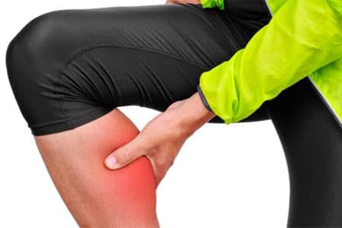

**العلاج:**

يعتمد علاج هذه الحالة بالدرجة الأولى على تقنين الجرعات التدريبية بما يوازي إمكانية اللاعبين فضلاً من استعمال العقاقير المختلفة لازالة حالة الإجهاد والألم والتصلب العضلي، ويعمل المساج وأجهزة العلاج الطبيعي الحرارية والمائية عملاً مهماً في ازالة التعب والتصلب العضلي وارجاع العضلة إلى حالتها الطبيعية باسرع وقت ممكن ليتمكن الرياضي من بدء الوحدة التدريبية وهو في حالته الاعتيادية.

**الاصابات العظمية:**

وتعرف على انها "اي ضرر يحدث للعظام نتيجة النشاط الرياضي او الحوادث او الامراض"

**تقسم اصابات العظام الى :**

1. كدم العظام.
2. الكسور.
3. التمزقات.
4. التهاب العظام.

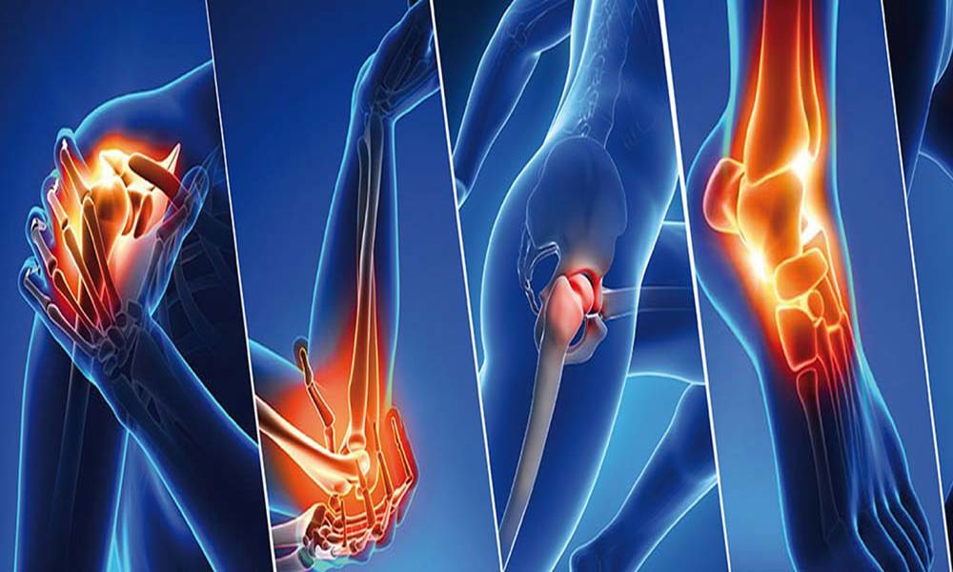

أعراض إصابات العظام هناك عدة أعراض يمكن أن تظهر نتيجة لاصابات العظام، منها

1. الألم_: الألم هو أعراض شائع لاصابات العظام
2. الالتهاب_: التهاب هو أعراض شائع لاصابات العظام.
3. الخدش_: الخدش هو أعراض شائع لاصابات العظام.
4. الصعوبة في الحركة_: الصعوبة في الحركة هو أعراض شائع لاصابات العظام.

**الخلع:**

هو خروج رأس العظمة من مكانها الطبيعي بسبب الجذب الشديد، ويحدث في الطرف العلوي او السفلي، كذلك تتمزق الأربطة والمحفظة الليفية وينفصل العظم. (الفتلاوي، 2018)

**علاماته**

1. عدم القدرة على تحريك العضو المصاب وألم شديد اشد من الكسر).
2. تشويه في شكل العضو والشعور برأس العظمة تحت الجلد.
3. ورم ورض الأنسجة الذي يحدث نتيجة لانسكاب السائل الزلالي في تجويف المفصل، وتدفق الدم والسائل اللمفاوي في الأنسجة المحيطة.

**أنواع الخلع**

1. خلع كامل: يحدث عندما تنفصل السطوح المفصلية انفصالاً كاملاً عن بعضها البعض الآخر.
2. خلع غير كامل (جزئي): يحدث عندما تنفصل السطوح المفصلية انفصالاً جزئياً، وقد تخرج العظام في أي اتجاه وقد يصاحبه كسر ، وقد يكون الخلع نتيجة لجرح ويحدث في الرجال أكثر من النساء.

**التغيرات**

1. تحدد الأربطة المفصلية والأربطة الأخرى وتنقطع.
2. ربما تخرج نهاية العظمة خروجاً كاملاً أو جزئياً من داخل المحيم
3. يتاثر الجلد والأنسجة تحت الجلد والعضلات والاعصاب والشرايين والسائل الزلالي والغضاريف المفصلية.
4. وفي حالة الخلع العادي يجب بدء العلاج في يوم الحادث أو الإصابة نفسها سوف يؤخر ذلك من وقت الشفاء، واذ مضى بعض الوقت يشعر المريض بالاصابة.

**وسائل منع المضاعفات :**

1. الوسائل الحرارية.
2. الانقباضات العضلية الخفيفة المتدرجة.
3. أداء التدليل المسحي الخفيف الذي يسهل عملية الامتصاص لازالة الرواسب.
4. التدليك الاحتكاكي حول المفصل لمنع تراكم الالتصاقات وعند بدأ الحركات السلبية للمفصل يجب أن يبقى بشده عند العمل.

وينصح عند الخلع الاتصال بالطبيب مباشرة لإرجاع العظم الى وضعه الطبيعي، اما اسعافه فهو اسناد الطرف المخلوع بجبيرة او رباط، وينقل المصاب الى أقرب مستشفى فلو كان الخلع في اليد تعلق في الرقبة، ولو كان في الساق فينام المصاب على جانبه وتربط القدمان معاً حتى الفخذ ومن أسفل وذلك لمنع تأثير العظم في الأعصاب.

**علاج اصابات العظام**

هناك عدة علاجات يمكن أن تتم لاصابات العظام، منها:

1. الراحة_: الراحة هي علاج شائع لاصابات العظام.
2. لجليد_: الجليد هو علاج شائع لاصابات العظام.
3. التداوي_: التداوي هو علاج شائع لاصابات العظام.
4. الجراحة_: الجراحة هي علاج شائع لاصابات العظام الشديدة.

**كدم العظام.**

كدم العظام تحدث مباشرة نتيجة اصطدام بجسم صلب وتصاب غالبا العظام السطحية القريبة من الجلد.

**الاعراض.**

1. الم شديد وخاصة عند الضغط على مكان الاصابة.
2. ورم مكان الاصابة نتيجة تمزق جزء من السمحاق الخارجي وحدوث النزف في اوعيته الدموية.
3. تغيير لون الجلد وقد يحصل جرح نتيجة شدة خارجية.
4. تحديد الحركة عندما تكون الاصابة قريبة من مفصل.

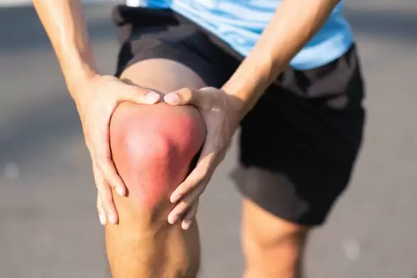

**العلاج**

1. الراحة منعا من حدوث المضاعفات.
2. وضع الثلج لازالة الورم وتخفيف الالم.
3. ربط العظم بلفاف مطاطي.
4. ادوية مسكنة.
5. جلسات شعاعية علاجية في الحالات الشديدة.

**الكسور**

**مفهوم الكسور**

هو انفصال جزء من العظم أو تفتته كما يحدث في الأجسام الصلبة، وهو إما ان يكون بسبب حادث خارجي أو سقوط الجسم وتحمل ثقله على احدى العظام كما يحدث في عظم الترقوة عند سقوط الشخص ومقابلته الأرض باحدى يديه. (الفتلاوي، 2018)

**أعراض الكسر**

1. شعور المصاب بالكسر عند حدوثه فقد يسمع صوت كسر العظام.
2. عدم القدرة على تحريك العضو المصاب.
3. تحريك غير طبيعي في نقطة ليس لها مفصل.
4. الشعور بخشخشة العظم عند تحريك العضو المكسور.
5. ورم في مكان او تشويه وقصر العضو المكسور عن العظم السليم.
6. الاشعة هي العامل الأول في تشخيص حالة الكسور .

**أنواع الكسور**

1. الكسر البسيط عبارة عن كسر العظم من دون جرح، وبذلك يكون سريع الشفاء والإلتئام.
2. الكسر المضاعف وفيه ينكسر العظم ويحدث جرحاً ويتعرض العظم للهواء الخارجي والجراثيم.
3. الكسر المختلط اذا تسبب في كسر العظم في إصابة أحدى أجهزة الجسم يسمى كسراً مختلطاً سواء كان بسيطاً أو مضاعفاً، كما يحدث للمخ في حالة . الجمجمة والمثانة في حالة كسر الحوض. (الفتلاوي، 2018)

**اشكال الكسور**

1. كسر كامل.
2. كسر غير كامل.
3. كسر متفتت.
4. كسر مائل.
5. كسر حلزوني.

**علاج الكسور**

1. يجب ان تسعف حالات الكسور المشتبه بها كأنها كسور .
2. اذا كان هناك نزيف يجب ان يوقف أولاً.
3. وضع غيار طبي على الجرح.
4. عمل جبيرة للعضو المكسور .
5. المصاب قد يكون عنده صدمة، لذلك يجب ان ينام ويغطى للتدفئة واذا كانت هناك ملابس ضيقة حول العنق تفتح ويستحسن أن يشرب المصاب شراباً دافئاً.
6. نقل المصاب براحة تامة وبوضع مناسب لحالة الكسر .
7. عمل أشعة للعضو قبل نزع الجبيرة.

**مضاعفات الكسور**

تظهر بعض هذه المضاعفات في الحال وبعضها فيما بعد حتى التئام الكسر. (الفتلاوي، 2018)

1. اصابة الأعصاب.
2. اصابة الأوعية الدموية إذ يمتنع الدم من الوصول بكمية كافية الى طرف العضو وينشأ فيه.
3. ضمور .
4. غرغرينة.
5. التهاب عضلي متعظم.
6. تشوه العضو المصاب.
7. تصلب المفصل.

**أسباب الكسور**

1. الصدمة المباشرة إذ يتعرض العظم الصدمة قوية ينتج عن كسر مباشر وقد ينشأ الكسر في جزء آخر من العظم وليس في الموضع نفسه المتعرض للصدمة، ويسمى بكسر غير مباشر .
2. الدوران والإلتفاف: قد يتعرض لقوة التفافية تفوق درجة احتماله وينشأ عن كسر مائل او كسر حلزوني.
3. زيادة الاجهاد: إذ يتعرض العظم في الغالب العظام المشطية للقدم لاجهاد متواصل ولمدة طويلة نتيجة المشي او الوقوف لسنوات طويلة كما يحدث للعسكريين ورجال المرور .
4. ضعف النسيج العظمي كما شرح في الكسور المرضية. (الفتلاوي، 2018)

**علاج الكسر**

تعتمد طرائق علاج الكسر على نوع الإصابة والكسر ودرجة الازاحة والاصابات الجانبية للانسجة الرخوة، الى جانب عمر المصاب وصحته العامة، وتوضع هذه العوامل كلها في الحسبان ليتم أختيار طريقة العلاج التي تضمن أكبر نسبة لاستعادة وظيفة الجزء المصاب، وذلك عن طريق الحصول على أفضل ترجيع ممكن. (الفتلاوي، 2018)

**المصادر:**

1. حميد عبد النبي عبد الكاظم, فاطمة حاشوش عبود الغريباوي الفتلاوي. (2018). *دليل الاصابات في المجال الرياضي.*
2. سميعة خليل محمد. (بلا تاريخ). *اصابات الرياضيين ووسائل العلاج والتأهيل.* جامعة بغداد: كلية التربية الرياضية.